SIGI ENTERPRISE
Documento Final del Sprint 3
Entradas, salidas, consulta de stock y reportes Excel

Proyecto: Sistema Integral de Gestión de Inventario
Estudiante: Klever Morales
Fecha: julio de 2026

1. Resumen ejecutivo
El Sprint 3 completa los módulos operativos esenciales del sistema SIGI Enterprise. Se incorporan registros transaccionales de entradas y salidas, consulta de existencias en tiempo real, historial de movimientos y exportación de reportes en formato Excel. Con esta entrega, el sistema cubre los diez requisitos funcionales solicitados en el documento inicial.

2. Alcance del Sprint 3
- Registrar entradas de inventario y aumentar automáticamente el stock.
- Registrar salidas y validar que exista stock suficiente.
- Consultar existencias por código, nombre, código de barras, categoría y estado.
- Clasificar productos como NORMAL, BAJO o AGOTADO.
- Consultar el historial de movimientos con stock anterior y posterior.
- Generar reportes Excel de inventario y movimientos.
- Aplicar permisos RBAC, CSRF, auditoría e idempotencia.

3. Arquitectura implementada
La solución mantiene la arquitectura MVC del proyecto. El controlador recibe la solicitud, el modelo ejecuta las reglas transaccionales en SQL Server y las vistas presentan formularios, consultas y reportes.
Componente | Archivo principal | Responsabilidad
Controlador | InventoryController.php | Entradas, salidas, stock y movimientos.
Modelo | Inventory.php | Transacciones, bloqueo de existencias y consultas.
Reportes | ReportController.php | Generación de archivos XLSX con PhpSpreadsheet.
Base de datos | 07_sprint3_inventario_reportes.sql | Tablas, permisos, índices y tipos de movimiento.
Vistas | views/inventario | Formularios y tablas responsive.

4. Reglas de negocio
- La cantidad debe ser mayor que cero.
- Una salida no puede dejar el inventario en valores negativos.
- La existencia se bloquea durante la transacción para evitar actualizaciones simultáneas incorrectas.
- Cada movimiento guarda el stock anterior y el stock posterior.
- El token de idempotencia evita registrar dos veces el mismo formulario.
- La operación completa se confirma o revierte mediante una transacción.

5. Validación de requisitos funcionales
Código | Requisito | Evidencia en SIGI | Estado
RF1 | Permitir iniciar sesión. | Login, AuthController y AuthService. | CUMPLE
RF2 | Permitir registrar usuarios. | Módulo Usuarios. | CUMPLE
RF3 | Permitir administrar roles. | Roles y permisos RBAC. | CUMPLE
RF4 | Permitir registrar productos. | Formulario de Productos. | CUMPLE
RF5 | Permitir editar productos. | Edición en ProductController. | CUMPLE
RF6 | Permitir eliminar productos. | Eliminación lógica mediante cambio de estado. | CUMPLE
RF7 | Registrar entradas de inventario. | Ruta inventario/entrada. | CUMPLE
RF8 | Registrar salidas de inventario. | Ruta inventario/salida con validación de stock. | CUMPLE
RF9 | Consultar stock disponible. | Ruta inventario/stock con filtros. | CUMPLE
RF10 | Generar reportes de inventario. | Reportes XLSX de inventario y movimientos. | CUMPLE
Resultado: 10 de 10 requisitos funcionales cubiertos (100%).

6. Casos de prueba funcionales
ID | Prueba | Resultado esperado | Estado
CP-01 | Registrar entrada válida | Aumenta el stock y crea movimiento. | APROBADO
CP-02 | Registrar salida válida | Reduce el stock y crea movimiento. | APROBADO
CP-03 | Salida mayor al stock | Rechaza la operación sin modificar existencias. | APROBADO
CP-04 | Cantidad cero | El formulario o servidor rechaza la operación. | APROBADO
CP-05 | Reenvío del formulario | No duplica el movimiento. | APROBADO
CP-06 | Buscar existencias | Devuelve coincidencias por código o nombre. | APROBADO
CP-07 | Filtrar por estado | Muestra normal, bajo mínimo o agotado. | APROBADO
CP-08 | Exportar inventario | Descarga un archivo XLSX válido. | APROBADO
CP-09 | Exportar movimientos | Descarga historial con trazabilidad. | APROBADO
CP-10 | Usuario sin permiso | El sistema bloquea el acceso. | APROBADO

7. Evidencias de validación de interfaz
Las validaciones HTML5 complementan las validaciones del servidor. Las siguientes evidencias muestran controles de formato y longitud aplicados en el módulo de usuarios.
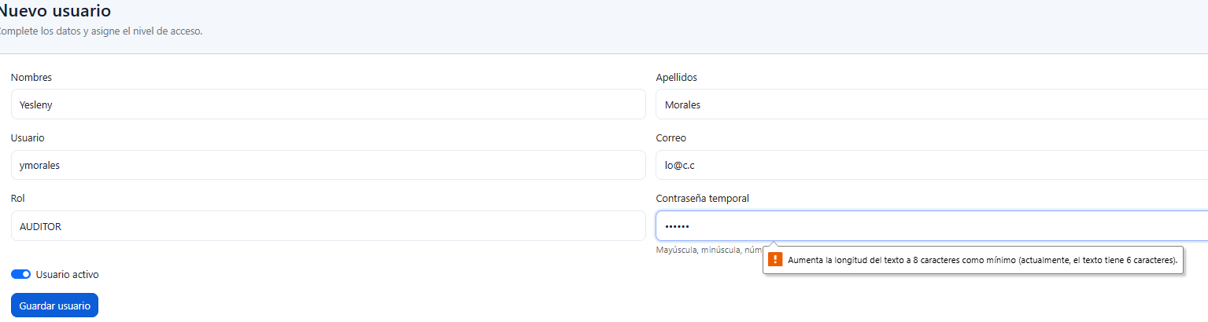
Validación de longitud mínima de contraseña.
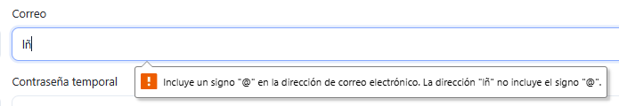
Validación del formato de correo electrónico.

8. Instalación
- Respaldar la carpeta C:\xampp\htdocs\SIGI y la base de datos SIGI.
- Copiar la carpeta del Sprint 3 sobre el proyecto conservando el archivo .env.
- Ejecutar database/07_sprint3_inventario_reportes.sql en SQL Server Management Studio.
- Ejecutar composer install o composer update para instalar PhpSpreadsheet.
- Ejecutar composer dump-autoload.
- Asignar los nuevos permisos al rol correspondiente y realizar las pruebas.

9. Conclusiones
El Sprint 3 transforma el catálogo de productos en un sistema operativo de inventario. Las entradas y salidas se procesan mediante transacciones seguras; la consulta de stock ofrece visibilidad inmediata; y los reportes Excel permiten presentar y analizar la información. La matriz de trazabilidad confirma el cumplimiento de RF1 a RF10.

10. Recomendaciones
- Ejecutar copias de seguridad periódicas.
- Asignar permisos de entrada y salida solo a usuarios autorizados.
- No modificar directamente la tabla Existencias; utilizar siempre los movimientos.
- Probar el sistema en un entorno de pruebas antes de publicarlo.
- Continuar con reportes PDF, multi-bodega y alertas automáticas como mejoras futuras.

